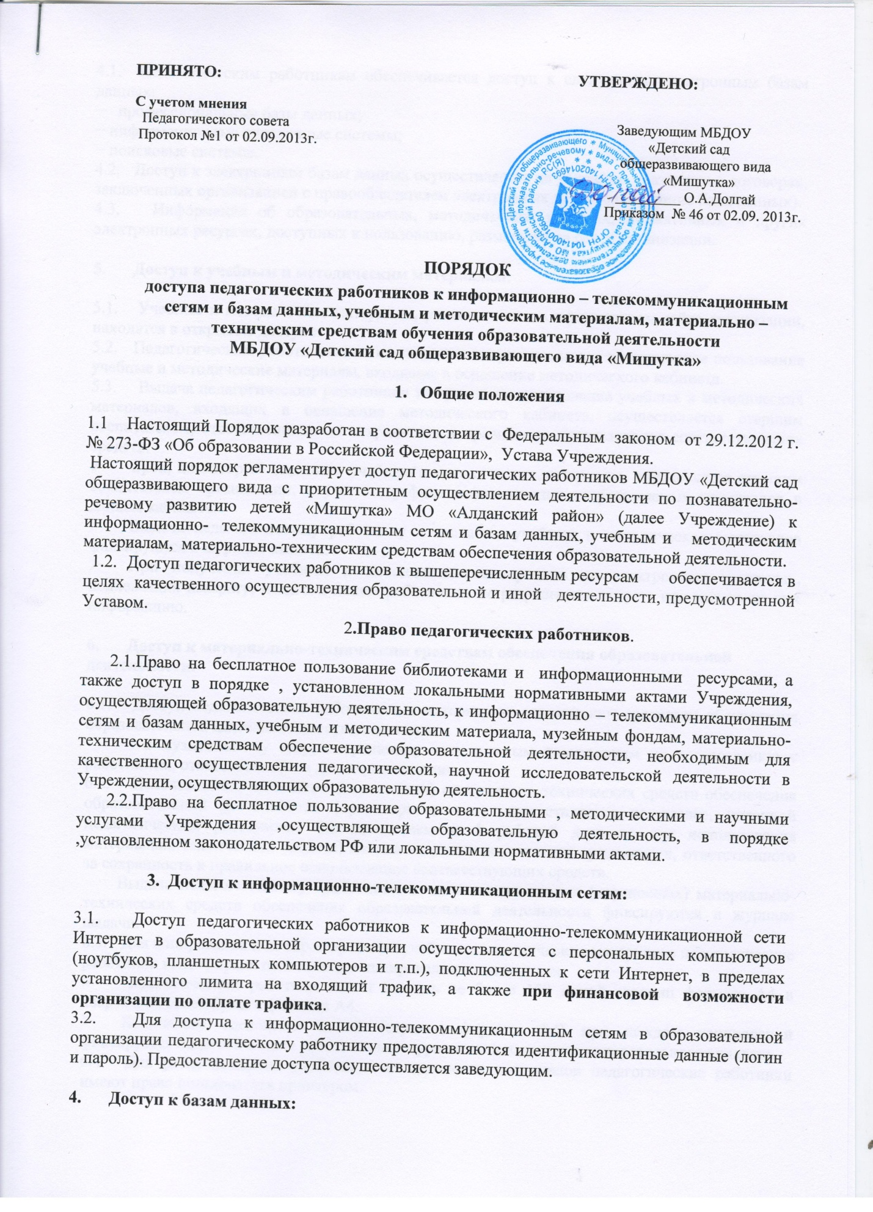

Педагогическим работникам обеспечивается доступ к следующим электронным базам данных:
− профессиональные базы данных;
− информационные справочные системы;
− поисковые системы.
4.2. Доступ к электронным базам данных осуществляется на условиях, указанных в договорах, заключенных организацией с правообладателем электронных ресурсов (внешние базы данных).
4.3. Информация об образовательных, методических, научных, нормативных и других электронных ресурсах, доступных к пользованию, размещена на сайте организации.

- Доступ к учебным и методическим материалам:

5.1. Учебные и методические материалы, размещаемые на официальном сайте организации, находятся в открытом доступе.
5.2. Педагогическим работникам по их запросам могут выдаваться во временное пользование учебные и методические материалы, входящие в оснащение методического кабинета.
5.3. Выдача педагогическим работникам во временное пользование учебных и методических материалов, входящих в оснащение методического кабинета, осуществляется старшим воспитателем, ответственным за сохранность и правильное использование соответствующих средств.
- Срок, на который выдаются учебные и методические материалы, определяется старшим воспитателем организации, с учетом графика использования запрашиваемых материалов в данном кабинете.
- Выдача педагогическому работнику и сдача им учебных и методических материалов фиксируются в журнале выдачи.
- При получении учебных и методических материалов на электронных носителях, подлежащих возврату, педагогическим работникам не разрешается стирать или менять на них информацию.

- Доступ к материально-техническим средствам обеспечения образовательной
деятельности:

6.1. Доступ педагогических работников к материально-техническим средствам обеспечения образовательной деятельности осуществляется:
– к музыкальному залу, спортивному залу и иным помещениям по согласованию с работником, ответственным за данное помещение.
6.2. Использование движимых (переносных) материально-технических средств обеспечения образовательной деятельности (проекторы и т.п.) осуществляется по заявке, поданной педагогическим работником (не менее чем за 1 рабочий день до дня использования материально-технических средств) на имя старшего воспитателя организации, ответственного за сохранность и правильное использование соответствующих средств.
Выдача педагогическому работнику и сдача им движимых (переносных) материально- технических средств обеспечения образовательной деятельности фиксируются в журнале выдачи.
6.3. Для копирования или тиражирования учебных и методических материалов педагогические работники имеют право пользоваться копировальным автоматом.
- Педагогический работник может сделать не более 150 копий страниц формата А4 в квартал, на своей бумаге формата А4.
- Количество сделанных копий (страниц формата А4) при каждом копировании фиксируется педагогическим работником в журнале использования копировального аппарата.
6.4. Для распечатывания учебных и методических материалов педагогические работники имеют право пользоваться принтером.
Педагогический работник может распечатать на принтере не более 150 страниц формата А4 в квартал, на своей бумаге формата А4.
6.5. В случае необходимости тиражирования или печати сверх установленного объёма педагогический работник обязан обратиться со служебной запиской на имя заведующего организацией.
6.6. Накопители информации (CD-диски, флеш-накопители, карты памяти), используемые педагогическими работниками при работе с компьютерной информацией, предварительно должны быть проверены на отсутствие вредоносных компьютерных программ.

